**1ο ΕΠΑΛ ΑΡΤΑΣ - ΔΙΑΓΩΝΙΣΜΟΣ ΡΟΜΠΟΤΙΚΗΣ**

Για την συμμετοχή μας στον διαγωνισμό αγοράσαμε το παρακάτω **Smart Car Kit** στηντιμή των 57 ευρώ περίπου μετά από έκπτωση μέσω internet.

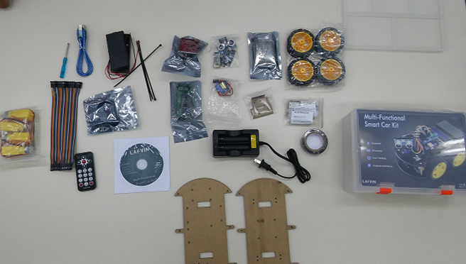

Αναλυτικά τα περιεχόμενα του **Multi-functional Smart Car Kit** της εταιρείας **LAFVIN**

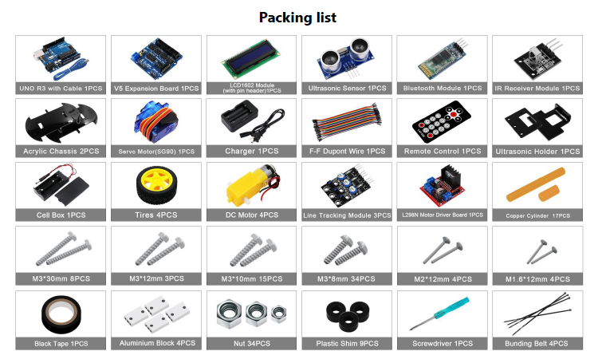

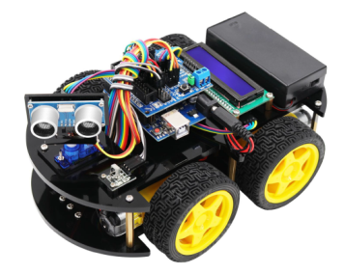

Οι μαθητές του τμήματος Γ΄πληροφορικής άρχισαν να συναρμολογούν το αυτοκίνητό μας.

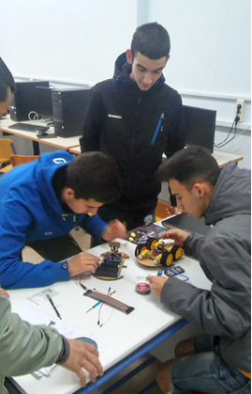

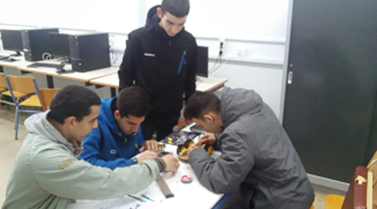

Εδώ βλέπουμε το πάνω και κάτω μέρος του αυτοκινήτου.

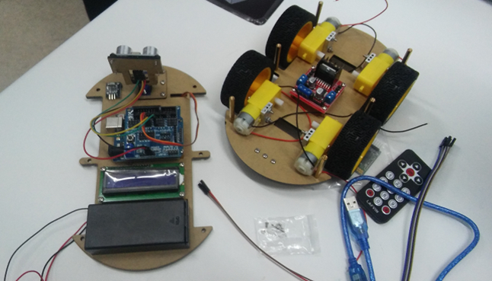

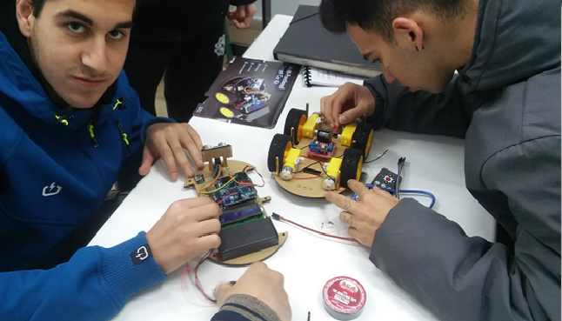

Η οθόνη του αυτοκινήτου εμφανίζει το μήνυμα 1ο EPAL ARTAS στην πρώτη γραμμή

Ενώ στην δεύτερη γραμμή μετράει το χρόνο.

Μας δυσκόλεψε πάρα πολύ μέχρι να την λειτουργήσουμε, τελικά έφταιγε ότι έπρεπε να βάλουμε μια νέα βιβλιοθήκη που βρήκαμε στο internet μετά από πολύ ψάξιμο.

( #include <hd44780ioClass/hd44780_I2Cexp.h> )

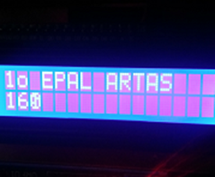

Συνεχίσαμε να προχωράμε ακολουθώντας τις οδηγίες συναρμολόγησης που συνοδεύονταν από cd.

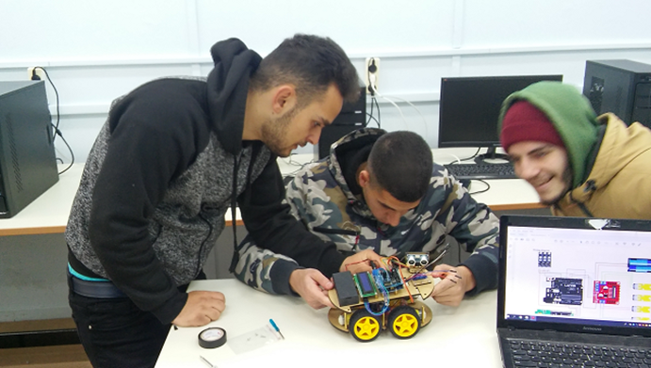

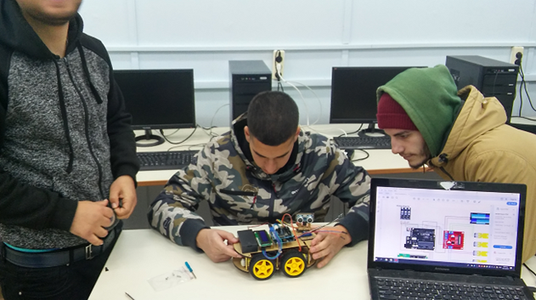

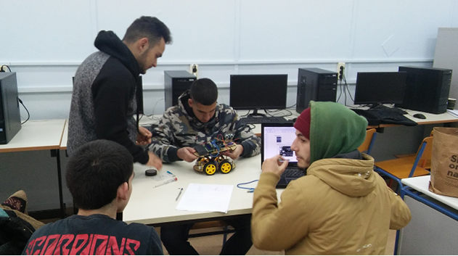

Ακολούθησε η δημιουργία της πίστας. Χρησιμοποιήσαμε ένα παλιό γραφείο.

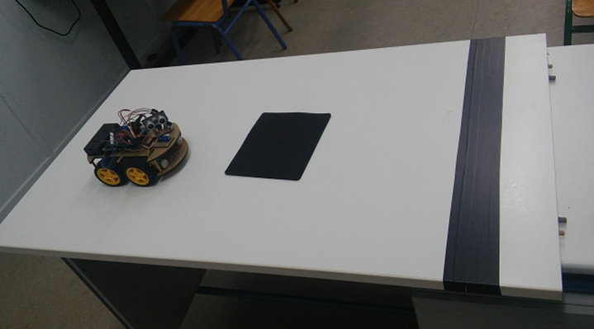

Εκτυπώσαμε σε χαρτί Α4 με κόλλα τα σχέδια μας και τα κολλήσαμε πάνω στην πίστα.

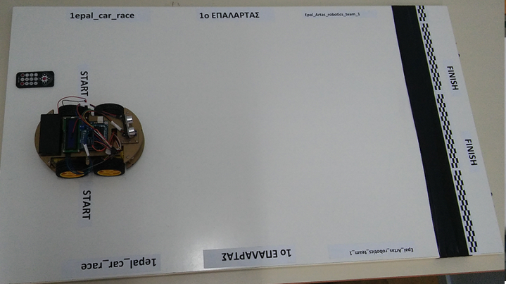

Το αυτοκίνητο ξεκινά με αντίστροφη μέτρηση 10,9,8……3,2,1 κινείται (άσπρο χρώμα) και σταματά με τον αισθητήρα όταν φτάσει στην μαύρη γραμμή του τερματισμού.

**ΜΕΛΛΟΝΤΙΚΗ ΠΡΟΕΚΤΑΣΗ**

Λόγω έλλειψης εμπειρίας και έλλειψης χρόνου θέλαμε αλλά δεν το υλοποιήσαμε να το προχωρήσουμε όταν φτάνει στην γραμμή τερματισμού να υπήρχε μια γέφυρα και εάν έκανε καλύτερο χρόνο (ρεκόρ) τότε θα πετούσαμε μπαλόνια ή κομφετί.